Pielikums
Olaines novada pašvaldības domes 2025.gada 22.oktobra sēdes lēmumam (14.prot., 20.p.)

Sadales shēma

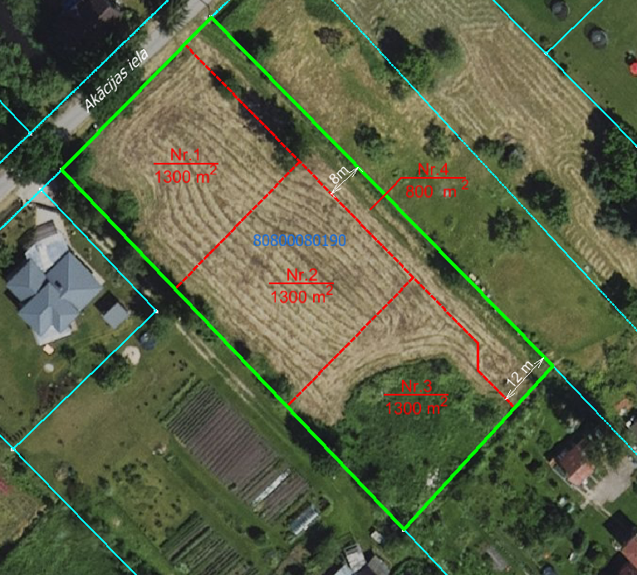

Būvvaldes specialists teritoriālplānojuma
un zemes ierīcības jautājumos (paraksts) Sanda Kristāla

